**[ 문제 2 ] (Kruskal 알고리즘)** 입력으로 주어지는 그래프를 Kruskal 알고리즘을 이용하여 최소신장트리(Minimum Spanning Tree, MST)를 생성하는 프로그램을 작성하고, 최소신장트리의 생성 과정과 총무게를 결과로 출력하시오.

**입력 그래프의 성질:**

◦ **n** (**1** ≤ **n** ≤ **100**) 개의 정점과 **m** (**1** ≤ **m** ≤ **1,000**) 개의 간선으로 구성된다.

◦ 정점은 **1** ~ **n** 사이의 정수로 번호가 매겨져 있고, 정점의 번호는 모두 다르다.

◦ 모든 간선은 **무방향간선**이고, **한 정점에서 임의의 다른 정점으로 가는 경로는 반드시 존재**한다.

◦ 간선의 **무게는 중복이 없는** **양의 정수**다.

**구현 조건:**

◦ Kruskal 알고리즘 구현 시, 우선순위 큐와 분리집합의 구현이 필요할 수 있다. 우선순위 큐는 교재의 **5**장, 분리집합은 **4.6**절을 참조하면 된다.

**입출력:**

◦ 입력

- 첫 줄에 정점의 개수 **n**, 간선의 개수 **m**이 주어진다.

- 이후 **m**개의 줄에 한 줄에 하나씩 간선의 정보(**간선의 양끝 정점 번호**와 **무게**)가 주어진다. 간선은 **임의의 순서로 입력되고, 중복 입력되는 간선은 없다.**  
(무방향간선이므로 간선 (**u**, **v**)와 (**v**, **u**)는 동일한 간선으로 취급)

- 무게로는 양의 정수가 입력되고, 중복되는 무게는 없다.

◦ 출력

   - 최소신장트리(MST) 생성 과정에서 추가되는 간선의 무게를 순서대로 출력한다.

   - 모든 간선의 무게를 출력한 후, 마지막 줄에 MST 간선 비용의 합 즉, 총무게를 출력한다.

|  |  |  |  |
| --- | --- | --- | --- |
| 입력 예시1 |  | 출력 예시1 |  |
| 6 9  1 2 3  1 3 20  2 4 25  2 5 17  3 4 34  3 5 1  3 6 12  4 5 5  5 6 37 | ↦ n = 6, m = 9  ↦ 정점, 정점, 무게 | □1 3 5 12 17  38 | ↦ MST 간선 무게  ↦ MST 총무게 |

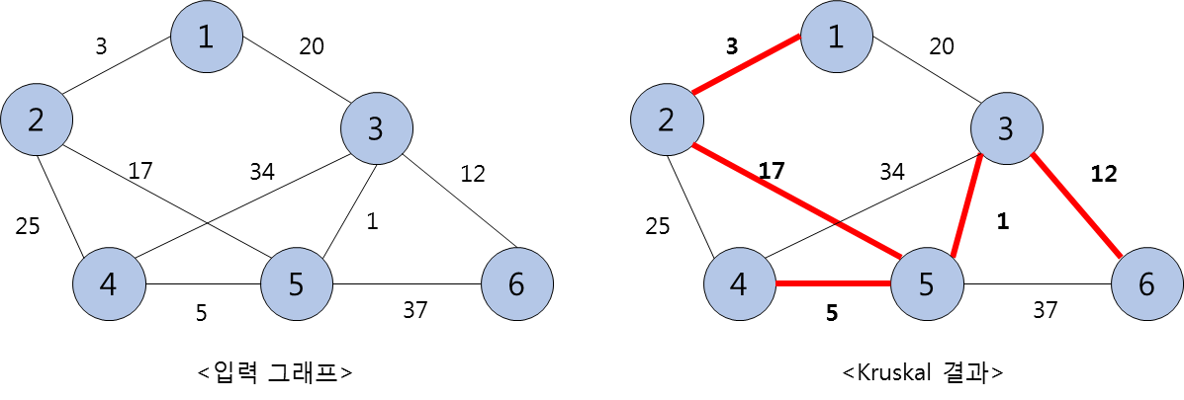

|  |  |  |  |
| --- | --- | --- | --- |
| 입력 예시2 |  | 출력 예시2 |  |
| 5 7  1 2 75  1 4 95  1 3 51  2 4 9  4 3 19  4 5 42  3 5 31 | ↦ n = 5, m = 7  ↦ 정점, 정점, 무게 | □9 19 31 51  110 | ↦ MST 간선 무게  ↦ MST 총무게 |

